Nama : Deanissa Sherly Sabilla

Kelas : SIB 1B

Absen : 06

**-PERTEMUAN 2-**

1. Tentukan sebuah object yang ada di sekitar Anda, serta tentukan atribut (minimal 4) dan method (minimal 3) yang dimiliki oleh object tersebut!

* **Object :** Dosen

**Atribut :**

* Nama : Rokhimatul Wakhidah
* NIDN : 0019038905
* Dosen MatKul : Algoritma Struktur Data
* No HP : 087766554433

**Method :**

* Mengunggah Tugas
* Mengajar Mahasiswa
* Membuat Tugas
* Membuat Materi
* Menilai Tugas

1. Pada Sistem Informasi Manajemen Peminjaman Ruang Kelas JTI, tentukan apa saja object-nya!

* Ruang kelas, fasilitas, jadwal peminjaman, pengguna, pengelola ruang.

1. Terdapat sebuah class bernama BangunRuang, dengan dua object PrismaSegitiga dan Balok seperti pada gambar berikut. Buatlah class diagram dari BangunRuang tersebut!

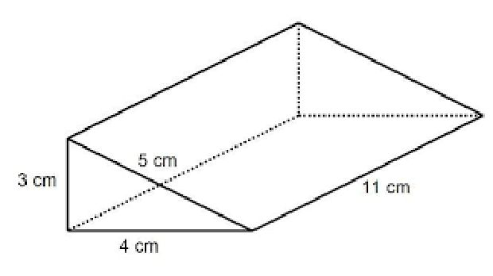 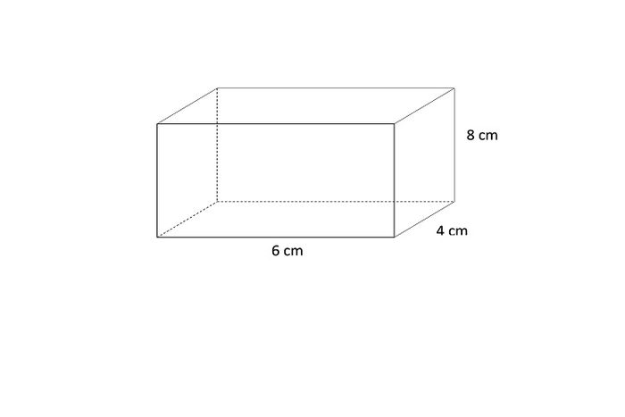

* **Class** : BangunRuang

|  |
| --- |
| BangunRuang |
| tipeBangunRuang : String  panjang : int  lebar : int  sisi miring : int  tinggi : int |
| public menghitungVolume (String tipeBangunRuang, int panjang, int lebar, int sisi miring, int tinggi)  public menghitungLuasAlas (String tipeBangunRuang, int panjang, int lebar, int sisi miring, int tinggi)  public menhitungLuaspermukaan (String tipeBangunRuang, int panjang, int lebar, int sisi miring, int tinggi) |